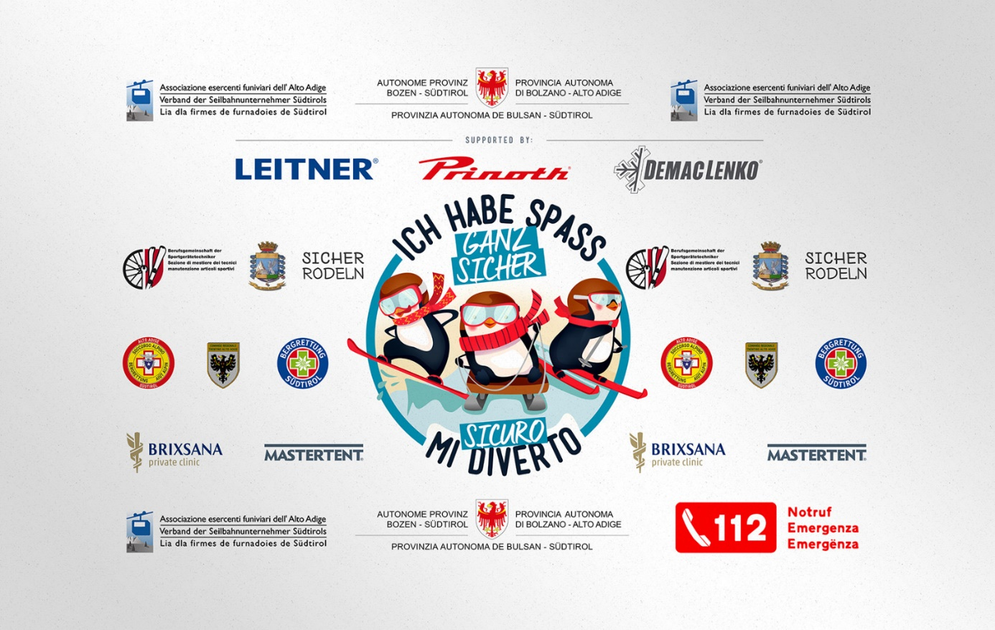

Monguelfo, 11.01.2024

**Dolomiti NordicSki School Day – Dobbiaco**

*Giovedì scorso si è svolta a Dobbiaco (BZ), presso la Nordic Arena, la prima edizione del progetto "Dolomiti NordicSki School Day", che ha visto la scuola media locale come progetto pilota per una futura espansione territoriale. All'insegna del motto "Natura, salute, famiglia e sicurezza", l'evento è stato organizzato in collaborazione con il distretto scolastico di Dobbiaco e ha visto la partecipazione di numerosi alunni della scuola media. L'obiettivo era quello di sensibilizzare i bambini e le loro famiglie allo sci di fondo come attività sana e divertente da praticare all'aperto e nella natura.*

Il CO Dolomiti NordicSki, il carosello di sci di fondo più spettacolare d'Europa con oltre 900 km di piste, già attivo nei singoli comprensori partner tra l'Alto Adige (Valle Aurina, Valle di Anterselva, Val Casies - Monguelfo - Tesido, 3 Cime Dolomiti e Alpe di Siusi DOLOMITES Val Gardena), la provincia di Belluno (Cortina D' Ampezzo e Comelico) e il Tirolo Orientale, in collaborazione con IDM Alto Adige, sostiene questo messaggio che prevede il coinvolgimento attivo della popolazione locale.

Rientrando nel tema della sensibilizzazione dei giovani e delle loro famiglie sull'esperienza della neve in sicurezza, il progetto è inserito anche nella campagna di sicurezza "Sicuro, mi diverto”, una campagna di sensibilizzazione dell'Associazione degli Esercenti Funiviari dell'Alto Adige sostenuta

dall’ Amministrazione Provinciale di Bolzano, coordinata e moderata dalla maestra di sci e presentatrice Silvia Fontanive.

Le alunne e alunni hanno così avuto l'opportunità di divertirsi e conoscere un'attività diversa dallo sci alpino classico, ma che offre le stesse opportunità di esercizio e divertimento.

Suddivisi in diverse stazioni tematiche, che la scolaresca ha visitato in gruppi, nel corso della mattinata sono stati presentati in modo divertente tutti gli aspetti relativi alle attività invernali e allo sci di fondo. Oltre a un'introduzione alla disciplina con i maestri di sci di fondo della locale scuola di sci Snowsports 3 Zinnen affiancati dallo Sci Club Dobbiaco e a un percorso di biathlon, zi è tenuta anche una lezione di medicina (dott.ssa Claudia Kraler) e una dimostrazione di materiali, tecniche di soccorso sulla neve con la presenza di un cane da salvataggio sotto la guida degli operatori del Soccorso Alpino della Stazione della Guardia di Finanza di Prato alla Drava.

Oltre ai partner operativi, l'iniziativa è stata sostenuta a livello locale dall'Associazione Turistica di Dobbiaco, della Regione 3 Cime Dolomiti e da SportOK.

Al termine dell'evento, gli alunni hanno ricevuto un piccolo ricordo della giornata e sono stati invitati a gustare uno spuntino nel bar della Nordic Arena prima di tornare a scuola in autobus poco prima delle 13.00.

**OK Dolomiti NordicSki**